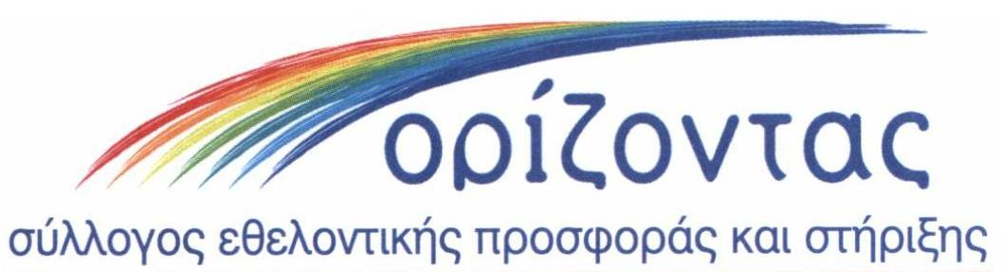

ΠΡΟΓΡΑΜΜΑ ΕΚΔΗΛΩΣΗΣ
Θέμα: Μεταμόσχευση μυελού των οστών – Δώρο ζωής
1 Ιουνίου 2012 – Αίθουσα εκδηλώσεων Τράπεζας Χανίων

20:00 – 20:30 Προσέλευση κοινού

20:30 – 20:40 Χαιρετισμοί:
Σεβασμιότατος Μητροπολίτης Κυδωνίας και Αποκορώνου, Δαμασκηνός
Σπύρος Αδοντάκης, Πρόεδρος Συλλόγου Εθελοντικής Προσφοράς και Στήριξης «Ορίζοντας»

20:40 – 20:50 Ομιλία Στέλιου Γραφάκου, Διευθυντή της Μονάδας Μεταμοσχεύσεως Μυελού των Οστών του νοσοκομείου «Αγία Σοφία», Πρόεδρος Ελληνικής Αιματολογικής Εταιρείας

20:50 – 21:00 Ομιλία Ηρακλή Καϊλά, Επιζών καρκίνου – λήπτης μυελού των οστών

21:00 – 21:10 Ομιλία π. Γεώργιου Περάκη, Ιερέα - Εθελοντή του Συλλόγου Εθελοντικής Προσφοράς και Στήριξης «Ορίζοντας»

21:10 – 21:15 Προβολή μικρής διάρκειας βίντεο με τη μαρτυρία της πρώτης ελληνίδας εθελόντριας δότριας μυελού των οστών Νικολέτας Ευριπίδου

21:15 Ερωτήσεις κοινού - Κλείσιμο

